考点跟踪突破5 二次根式及其运算

一、选择题
1．(2016·宁波)使二次根式有意义的x的取值范围是( D )
A．x≠1 B．x＞1
C．x≤1 D．x≥1
2．(2016·淮安)估计＋1的值( C )
A．在1和2之间 B．在2和3之间
C．在3和4之间 D．在4和5之间
3．(2016·自贡)下列根式中，不是最简二次根式的是( B )
A. B.
C. D.
4．(2015·荆门)当1＜a＜2时，代数式＋|1－a|的值是( B )
A．－1 B．1
C．2a－3 D．3－2a
5．已知y＝＋－3，则2xy的值为( A )
A．－15 B．15
C．－ D.
二、填空题
6．(2016·聊城)计算：·÷＝__12__．
7．(2015·自贡)若两个连续整数x，y满足x＜＋1＜y，则x＋y的值是__7__．
8．(2016·天津)计算(＋)(－)的结果等于__2__．
9．(2015·黔西南)已知x＝，则x²＋x＋1＝__2__．
10．已知(a－)＜0，若b＝2－a，则b的取值范围是__2－＜b＜2__．
点拨：∵(a－)＜0，∴＞0，a－＜0，∴0＜a＜，∴－＜－a＜0，∴2－＜2－a＜2，即2－＜b＜2
三、解答题
11．(2016·商丘模拟)计算：(2－)² ⁰¹⁶·(2＋)² ⁰¹⁷－2|－|－(－)⁰.
解：原式＝[(2－)(2＋)]² ⁰¹⁶·(2＋)－－1＝2＋－－1＝1

12．先化简，再求值：
(1)(2016·烟台)(－x－1)÷，其中x＝，y＝；
解：(－x－1)÷＝(－－)×＝×＝－，把x＝，y＝代入得：原式＝－＝－1＋

(2)－－，其中a＝2－.
解：∵a＝2－，∴a－1＝2－－1＝1－＜0，∴原式＝－－＝a－1－－＝a－1＋－＝a－1＝1－

13．已知x，y为实数，且满足－(y－1)＝0，求x² ⁰¹⁷－y² ⁰¹⁶的值．
解：∵－(y－1)＝0，∴＋(1－y)＝0，∴x＋1＝0，y－1＝0，解得x＝－1，y＝1，∴x² ⁰¹⁷－y² ⁰¹⁶＝(－1)² ⁰¹⁷－1² ⁰¹⁶＝－1－1＝－2

14．已知a，b为有理数，m，n分别表示5－的整数部分和小数部分，且amn＋bn²＝1，求2a＋b的值．
解：∵＜＜，即2＜＜3，∴2＜5－＜3，∴m＝2，n＝(5－)－2＝3－，将m，n代入amn＋bn²＝1，得a×2×(3－)＋b×(3－)²＝1，(6－2)a＋(16－6)b－1＝0，(6a＋16b－1)＋(－2a－6b)＝0，∵a，b为有理数，
∴解得∴2a＋b＝2×＋(－)＝3－＝

15．(2015·山西)阅读与计算：请阅读以下材料，并完成相应的任务．
斐波那契(约1170－1250)是意大利数学家，他研究了一列数，这列数非常奇妙，被称为斐波那契数列(按照一定顺序排列着的一列数称为数列)．后来人们在研究它的过程中，发现了许多意想不到的结果，在实际生活中，很多花朵(如梅花、飞燕草、万寿菊等)的瓣数恰是斐波那契数列中的数．斐波那契数列还有很多有趣的性质，在实际生活中也有广泛的应用．
斐波那契数列中的第n个数可以用[()^{n}－()^{n}]表示(其中，n≥1)．这是用无理数表示有理数的一个范例．任务：请根据以上材料，通过计算求出斐波那契数列中的第1个数和第2个数．
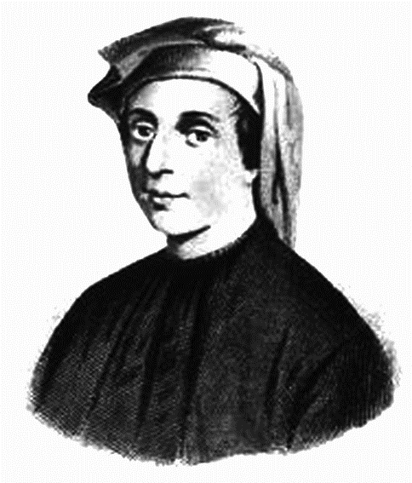
解：第1个数，当n＝1时，[()^{n}－()^{n}]＝
(－)＝×＝1.第2个数，当n＝2时，[()^{n}－()^{n}]＝[()²－()²]＝×(＋)(－)＝×1×＝1

